HỌC VIỆN CÔNG NGHỆ BƯU CHÍNH VIỄN THÔNG  KHOA KỸ THUẬT ĐIỆN TỬ 1  BÔ MÔN KỸ THUẬT ĐIỆN TỬ | ĐỀ THI KẾT THÚC MÔN HỌC  MÔN: ĐIỆN TỬ SỐ
Lớp : D06CNTT
Hệ đào tạo: Đại học
Thời gian thi: 70 phút
ĐỀ SỐ 1
Sinh viên làm bài vào giấy thi
Phần 1 - Trắc nghiệm – 4 điểm (0.2 điếm/ 1câu): Chọn một đáp án trong các câu sau:

1/ Thời gian truy nhập của 1 RAM là 10 ns, thời gian tối thiểu phải mất đi giữa hai thao tác đọc là bao nhiêu ?
a 10 ns | b 20 ns | c 30 ns | d 40 ns
2/ Giả sử trạng thái ban đầu Q₀Q₁Q₂ là 000, sau 3 xung Clock thì trạng thái lối ra là bao nhiêu?
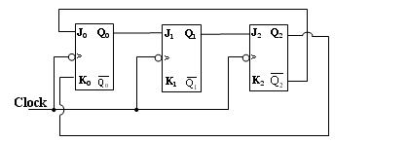
a 111 | b 011 | c 110 | d 001
3/ Để xây dựng bộ cộng nhị phân 4 bit theo phương pháp song song thì phải thực hiện:
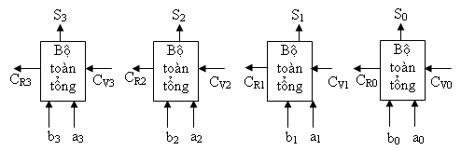
a C_{V1} nối với C_{R3} , C_{R0} nối với C_{V1},C_{R1} nối với C_{V2},C_{R2} nối với C_{V3}
b C_{V0} = ‘0’, C_{R0} nối với C_{V1},C_{R1} nối với C_{V2},C_{R2} nối với C_{V3}.
c C_{V0} =’1’, C_{R0} nối với C_{V1},C_{R1} nối với C_{V2},C_{R2} nối với C_{V3}
d Không trường hợp nào đúng.
4/ Rút gọn : F (A, B, C) = S (0, 2, 4, 6,7)
a 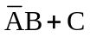 | b 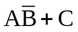 | c 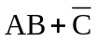 | d 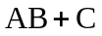
5/ Nếu bộ tạo bit chẵn/ lẻ phát ra chỉ thị parity chẵn thì mẫu dữ liệu gồm
a lẻ các bit ‘0’ | b chẵn các bit ‘0’ | c lẻ các bit ‘1’ | d chẵn các bit ‘1’

6/ Cho biết dạng sóng của Q₁của mạch điện trong hình vẽ?
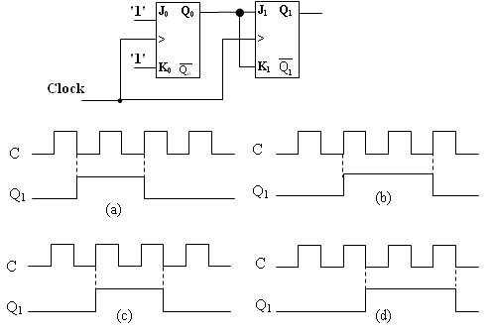
a Hình (a). | b Hình (b). | c Hình (c). | d Hình (d)
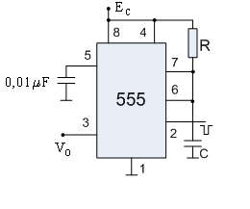7/ Trong mạch đa hài đợi như hình vẽ, cho R = 50kΩ,
C = 2,2μF, tính độ rộng xung ra của mạch:

a T = 1,11 ms | b T = 12,1 ms | c T = 11,2 ms | d T = 121 ms
8/ Mạch giải mã 7 đoạn có mấy đầu vào và mấy đầu ra?
a 3 vào và 7 ra | b 2 vào và 7 ra | c 4 vào và 7 ra | d 4 vào và 5 ra
9/ Một trigơ JK ở chế độ lật. Nếu tần số Clock của nó là 2000 hz thì tần số tại lối ra là
a 4000 hz | b 4000 hz | c 500 hz | d 1000 hz
10/ Đầu ra của cổng OR ở mức cao:
a Mọi lúc. | b Khi có bất kỳ lối vào nào ở mức cao. | c Khi tất cả lối vào ở mức cao. | d Khi có bất kỳ lối vào nào ở mức thấp.
11/ Mạch hợp kênh 15 đường dữ liệu cần bao nhiêu đường địa chỉ?
a 5 đường | b 3 đường | c 6 đường | d 4 đường
12/ Thời gian truy nhập của bộ nhớ lưỡng cực so với bộ nhớ MOS là
a lâu hơn | b bằng nhau | c nhanh hơn | d Không có trường hợp nào đúng.

13/ Đồ hình trạng thái của mạch trong hình vẽ là hình nào?

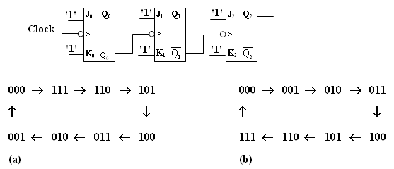
a Hình (a). | b Hình (b).
14/ IC 7483 là bộ cộng 2 số nhị phân 4 bit, mạch trong hình vẽ có chức năng gì?
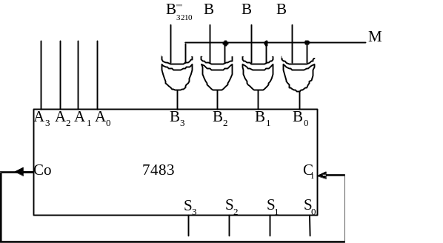
a Mạch cộng 2 số nhị phân 4 bit
b Mạch nhân 2 số nhị phân 4 bit
c Mạch cộng 2 số nhị phân 4 bit theo bù 1
d Mạch cộng 2 số nhị phân 4 bit theo bù 2

15/ Rút gọn : 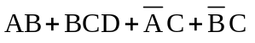
a | b | c 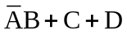 | d 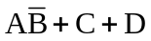
16/ Đặc điểm nổi bật nhất của mạch dao động đa hài dùng thạch anh là gì?
a Biên độ tín hiệu lối ra ổn định
b Tần số lối ra có thể điều chỉnh được
c Tần số tín hiệu lối ra ổn định
d Biên độ lối ra có thể điều chỉnh được
17/ Cần bao nhiêu chu kỳ xung clock đầu vào để phát ra một chu kỳ xung tại lối ra có trọng số lớn nhất (MSB) của bộ đếm nối tiếp 4 bit
a 4 | b 8 | c 16 | d 32

18/ Số nhị phân A = 1000 và B = 0111, sau khi so sánh hai số nhị phân thu được kết quả là:
a A > B | b B > A | c A < B | d A = B
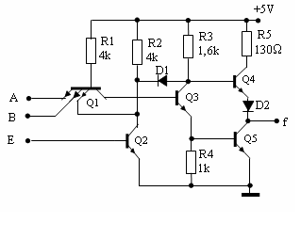19/ Mạch điện sau hoạt động như thế nào nếu như lối vào E ở mức thấp?
a Mạch trở thành cổng NAND hai lối vào
b Trạng thái lối ra không theo logic cơ bản nào
c Mạch trở thành cổng NOR hai lối vào
d Mạch trở thành cổng AND hai lối vào

20/ Bộ ghi dịch dùng để dịch trái dữ liệu vào nối tiếp thì luồng bit dữ liệu chuyển động từ
a Không có trường hợp nào ở trên.
b Từ phải qua trái.
c Từ trái qua phải.
d Từ phải qua trái sau đó từ trái qua phải.

Phần 2 – Bài tập – 6 điểm

Câu 1. (2 điểm): Sử dụng IC 7485 để xây dựng bộ so sánh 8 bit (sơ đồ khối, giải thích)?

Câu 2. (4 điểm): Thiết kế bộ đếm nghịch, đồng bộ, mod 6, mã trạng thái trong là mã nhị phân.

TR ƯỞNG BỘ MÔN  Đặng Hoài Bắc | GIÁO VIÊN RA ĐỀ  Nguyễn Hồng Hoa

